《荷叶圆圆》同步练习题及答案
一、读拼音，写词语。
míng liàng fēi jī méi hǎo
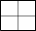

fàng xué xiǎo yú huā duǒ

二、选字填空。
对 ）
只（ ）
片（ ）
阵 ）
个 ）
双 ）

一（ ）青蛙 一（ ）摇篮 一（ ）水花
一（ ）荷叶 一（ ）眼睛 一（ ）翅膀
三、词语搭配并连线。

小水珠的 凉伞
荷叶是 小蜻蜓的 跳台
小青蛙的 停机坪

四、重点段落品析。
小鱼儿说：“荷叶是我的凉伞。”小鱼儿在荷叶下笑嘻嘻地游来游去，捧起一朵朵很美很美的水花。
1.词语积累。
笑嘻嘻： 游来游去：
一朵朵： 很美很美：
2.我会模仿写句子。 说：“荷叶是我的 。”

五、你喜欢荷叶吗？用你的画笔在上面大展手脚吧！想一想，你会画什么呢？
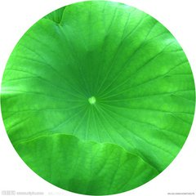

参考答案
一、明亮 飞机 美好 放学 小鱼 花朵
二、只 个 阵 片 双 对
三、荷叶是小青蛙的跳台 小蜻蜓的停机坪 小水珠的摇篮
四、乐呵呵 走来走去 一片片 很亮很亮 小青蛙说:“荷叶是我的跳跳床。”
五、略

